Hladna zadarska zima
Autori: Lucija Bugarija, Marija Ivković, Antonija Čulina
Mentor: Marina Sambolek

Ekonomsko-birotehnička i trgovačka škola Zadar
- Sažetak

Za naš projekt Hladna zadarska zima potakla su nas mjerenja negativnih temperatura zraka na našoj školskoj GLOBE postaji. Odlučili smo istražiti kakva je bila ova zima u odnosu na prošlogodišnju zimu i na višegodišnje zimske prosjeke, te je li možda ova zima najhladnija koju znamo.
Za istraživanje smo koristili naše GLOBE podatke, a podatke za višegodišnji niz smo dobili od Državnog hidrometeorološkog zavoda.
Usporedili smo zimu 2016./2017. sa zimom 2015./2016. na temelju srednjih dnevnih temperatura zraka te s višegodišnjim mjesečnim prosjecima od 1981. – 2015.
Našim projektom utvrdili smo da su sva tri zimska mjeseca ove zime hladnija, posebno siječanj čiji su dani bili i do 10 °C hladniji. Prema mjesečnim prosjecima ova je zima hladnija, siječanj je za 3 °C hladniji od prošlogodišnjeg te veljača za gotovo 2 °C nego prošle zime. Ovogodišnji zimski temperaturni prosjek je za 2 °C niži od prošlogodišnjeg.
Uspoređujući ovu zimu s višegodišnjim prosjecima (DHMZ) siječanj je ove godine bio 2 °C hladniji od 35-godišnjeg prosjeka i zaključujemo da je ova zima najhladnija u posljednje 32 godine. To prema DHMZ-u potvrđuju i toplinske prilike za Zadarsko područje koje se svrstavaju u vrlo hladne radi odstupanja srednje siječanjske temperature od višegodišnje prosječne vrijednosti za -2,4 °C.
Summary
Negative air temperature values measured at our school's GLOBE weather station have prompted us to initiate our Cold Zadar Winter project. We have decided to investigate if this winter was different than the last one and whether it was consistent with multi-year mean temperature in winter, i.e. if this particular winter was the coldest we have experienced so far.
Research results were obtained by using our GLOBE weather station data along with multi-year seasonal means data provided by the Croatian Meteorological and Hydrological Service (DHMZ). We have compared the winter of 2016/17 with both the winter of 2015/16 regarding mean daily air temperatures, and multi-year winter means between 1981 and 2015.
Project results show that this year all three winter months were colder than usual, which particularly refers to January that had days up to 10 ˚C colder than normal. According to monthly averages data, January this year was 3 ˚C colder than the last January and February of this year was almost 2 ˚C colder than the last. Average winter temperature was 2 ˚C lower than the last year’s average.
Comparison between this year’s and multi-year average winter temperatures (DHMZ) has demonstrated that this January was 2 ˚C colder than the 35-year average, which led us to the conclusion that this winter was the coldest winter in Zadar in the last 32 years. Meteorological and Hydrological Service (DHMZ) data for Zadar area have confirmed our conclusion, classifying the area’s temperature as “very cold” since mean temperature this January was 2.4 ˚C lower than the average January mean temperature of the area.

- Istraživačka pitanja / Hipoteze
U narodu je popularna izreka "Do Božića jugo i dažd, po Božiću zima i mraz". Smatra se da prije Božića prevladava južina, razmjerno toplo vrijeme, a nakon toga na našem području češćim postaju hladnoća i burno vrijeme. U posljednjih deset i više godina, zime su bile siromašne snijegom i toplije od prosjeka, no ove se zime prognoze najavljivale ekstremnu hladnoću. Bilo je jako hladno i znamo da su temperature na našoj GLOBE postaji sezale u minus pa smo odlučili istražiti što se dogodilo ove zime.
Pod pretpostavkom velikog vala hladnoće postavili smo istraživačka pitanja:
• Što se dogodilo ove zime: Ima li velikih promjena temperature zraka u odnosu na prošlogodišnju zimu i višegodišnje zimske prosjeke?
• Je li možda ovo najhladnija zima za koju do sada znamo?

- Metode istraživanja
Za istraživanje smo koristili GLOBE podatke o temperaturi zraka koje svakodnevno bilježimo oko solarnog podneva koristeći min/max termometar prema GLOBE protokolu na atmosferskoj postaji u dvorištu naše Ekonomsko-birotehničke i trgovačke škole u Zadru. Od Državnog hidrometeorološkog zavoda smo dobili višegodišnje prosjeke temperature zraka za postaju Zadar. Podaci koje smo obradili odnose se na klimatološko zimsko razdoblje od 01. prosinca do 28. veljače. Usporedili smo zimu 2016./2017. sa zimom 2015./2016. temeljem srednjih dnevnih temperatura zraka, te s višegodišnjim mjesečnim prosjekom (razdoblje od 1981. do 2015.) temeljem srednjih mjesečnih temperatura zraka.
Srednju dnevnu temperaturu zraka računali smo prema formuli:
TsredD = (Tmax + Tmin) / 2.
Srednju mjesečnu temperaturu zraka računali smo prema formuli:
TsredM = (TsredD1 + TsredD2 + … + Tsredn) / n , gdje je n broj dana u mjesecu.
Dobivene podatke obrađivali smo proračunskim tablicama, prikazali ih grafički koristeći MS Excel program te ih na osnovu toga interpretirali i donijeli određene zaključke.
- Prikaz i analiza podataka
Pogledajmo što se događalo sa srednjim dnevnim temperaturama zraka mjerenim na našoj GLOBE postaji u razdoblju od prosinca 2015. do veljače 2016. te usporedimo podatke s razdobljem od prosinca 2016. do veljače 2017. godine.
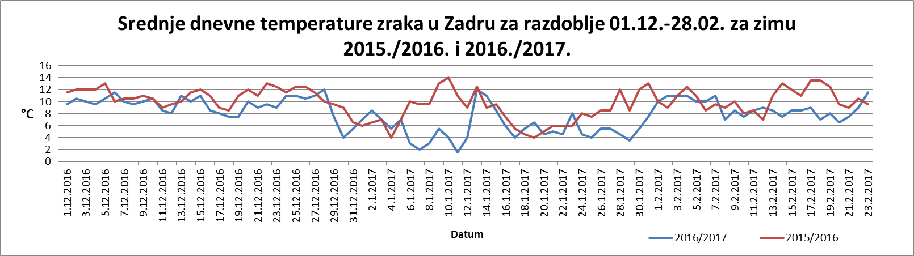
Grafikon 1. Srednje dnevne temperature zraka od 01.12. - 28.02. za klimatološku zimu 2015/16. i 2016/17. mjerene na GLOBE postaji Ekonomsko-birotehničke i trgovačke škole u Zadru

Chart 1: Mean daily temperatures between December 1 and February 28 during climatological winters of 2015/16 and 2016/17 measured at the GLOBE weather station of the Economic-administration and Commercial School in Zadar

Grafikon 1. pokazuje da su gotovo cijele ove zime srednje dnevne temperature bile niže u odnosu na prošlu godinu. To vidimo već i kroz prosinac ali ono što smo zapravo očekivali su velika odstupanja u siječnju čiji su dani ove zime bili i do 10 °C hladniji, a trend se nastavlja i kroz drugu polovicu veljače koja je ove zime bilježila dnevne temperature i za 6 – 7 °C niže od prošlogodišnje. To potvrđuje i tablica s obrađenim podacima mjesečnih prosjeka.
Tablica 1. Prosječne mjesečne temperature zraka (°C) za GLOBE postaju u Zadru od 01.12. - 28.02. za 2016. i 2017. godinu.
Table 1: Mean monthly air temperatures (˚C) at the GLOBE weather station in Zadar between December 1 and February 28 of 2016 and 2017
Mjesečni prosjeci (°C) za klimatološku zimu 2015./16. i 2016./17.
mjesec | 2015/2016 | 2016/2017
prosinac | 10,8 | 9,4
siječanj | 8,4 | 5,6
veljača | 10,7 | 8,9
zimski prosjek | 9,97 | 7,97

Prema tablici 1. odmah vidimo da je u sva tri zimska mjeseca ova zima hladnija, posebno siječanj koji je gotovo 3 °C hladniji od prošlogodišnjeg a zatim i veljača koja je gotovo 2 °C hladnija nego prošle zime.
Ovi podaci pokazuju da je ovogodišnji zimski prosjek za čitava 2 °C niži od prošlogodišnjeg. To slikovitije pokazuje i grafikon 2.
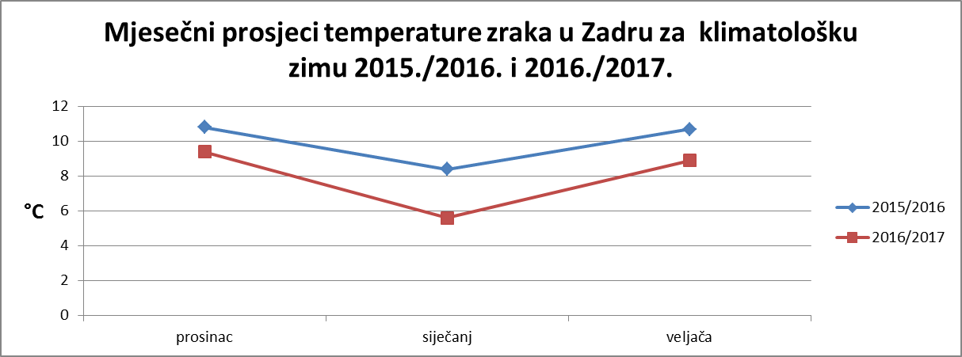
Grafikon 2. Mjesečni prosjeci temperature zraka u Zadru mjerene na GLOBE postaji Ekonomsko-birotehničke i trgovačke škole za zimu 2015/16. i 2016/17.
Chart 2: Mean monthly air temperatures in Zadar in winter periods of 2015/16 and 2016/17 measured at the GLOBE weather station of the Economic-administration and Commercial School in Zadar
Grafikon 2. slikovito pokazuje ovu zimu hladnijom za 2 - 3 °C od prošle zime gledajući mjesečne prosjeke.
Nakon što smo potvrdili da je ova zima hladnija u odnosu na prošlu zanimalo nas je do kakvih ćemo rezultata doći ako usporedimo dobivene srednje mjesečne temperature zraka ove zime s tridesetpetogodišnjim mjesečnim prosjecima, točnije od 1981. – 2015. te višegodišnjim srednjakom temperature zraka (DHMZ) za meteorološku postaju Zadar.
Tablica 2. Srednja mjesečna temperatura zraka, klimatološka zima 2015./2016. i 2016./2017. za GLOBE postaju Ekonomsko-birotehničke i trgovačka škole Zadar te višegodišnji srednjak temperature zraka 1981.- 2015. za postaju Zadar (DHMZ)
Table 2: Mean monthly air temperatures during climatological winters of 2015/16 and 2016/17 at the GLOBE weather station of the Economic-administration and Commercial School in Zadar and multi-year mean temperatures measured at DHMZ weather station in Zadar between 1981 and 2015
SREDNJA MJESEČNA TEMPERATURA ZRAKA (°C) U ZADRU - KLIMATOLOŠKA ZIMA (GLOBE)
razdoblje/mjesec | prosinac | siječanj | veljača
2015./2016. | 10,8 | 8,4 | 10,7
2016./2017. | 9,4 | 5,6 | 8,9
VIŠEGODIŠNJI SREDNJAK TEMPERATURE ZRAKA U ZADRU
1981. - 2015. (DHMZ)
1981. - 2015. | 8,7 | 7,5 | 7,4

Utvrdili smo kako je osobito hladan bio siječanj ove godine. Uspoređujući zimu 2016./2017. s višegodišnjim prosjecima (DHMZ, postaja Zadar) za zimske mjesece vidimo da je siječanj ove zime bilo hladniji od 35-godišnjeg prosjeka za 1,9 °C.
Kako su se kretali siječanjski mjesečni prosjeci od 1981. godine pokazuje sljedeći grafikon.
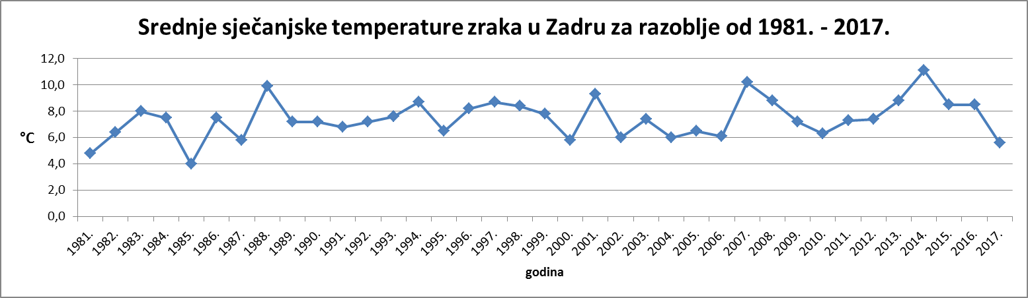
Grafikon 3. Srednje siječanjske temperature zraka u Zadru od 1981. – 2017. godine (do 2015. podaci DHMZ-a, od 2015. podaci GLOBE postaje Ekonomsko-birotehničke i trgovačke škole Zadar)
Chart 3: Mean January temperatures in Zadar 1981-2017 (DHMZ figures for the years before 2015, and GLOBE weather station of the Economic-administration and Commercial School in Zadar figures for 2015-17)
Promotrimo li pobliže grafikon 3. vidimo da je mjesec siječanj ove zime treći po redu najhladniji siječanj u zadnjih 35 godina. Hladniji je bio siječanj davne 1981. (4,8 °C), a najhladniji u ovom razdoblju je bio siječanj 1985. godine čija je srednja mjesečna temperatura bila svega 4,0 °C.
Vidimo, stoga, da je mjesec siječanj ove zime najhladniji u zadnje 32 godine.
U prilog našem istraživanju ide službena analiza zime 2016./2017. od strane DHMZ-a koja potvrđuje: „Na svim analiziranim postajama srednja mjesečna temperatura zraka za siječanj 2017. godine bila je ispod višegodišnjeg prosjeka (1961. - 1990.) na što ukazuje negativan predznak temperaturnih anomalija“…pa su toplinske prilike opisane sljedećim kategorijama: vrlo hladno (istočna Hrvatska, sjeverni, srednji i dio južnog Jadrana), ekstremno hladno (šire područje otoka Hvara) i hladno (preostali dio Hrvatske). To pokazuje i Slika 1.

Slika 1. Odstupanje srednje mjesečne temperature zraka za siječanj 2017. od prosječnih vrijednosti (1961.-1990.) – DHMZ
Image 1: Anomalies of the mean January air temperature in 2017 with regards to mean temperature values 1961-1990 (DHMZ)

Iz Slike 1. prema službenoj analizi iz DHMZ-a vidimo da je Zadar imao srednju zimsku temperaturu zraka za 2,4 °C nižu od višegodišnjeg prosjeka i pripada kategoriji „vrlo hladnih“ toplinskih prilika.

- Zaključak
Kako smo često mjerili negativne temperature zraka oko solarnog podneva na našoj školskoj GLOBE postaji tako smo dobro naslutili kako će ova zima biti vrlo hladna. To smo i pokazali dosadašnjom obradom naših podataka i podataka DHMZ-a za postaju Zadar.
Usporedbom klimatološke zime 2016./2017. s proteklom 2015./2016. zaključujemo, kao što smo i očekivali, da je ova zima puno hladnija, a razlike u prosječnim dnevnim temperaturama zraka se penju i do visokih 10 °C u siječnju te do 7 °C u veljači. Dnevna temperatura zraka tada se kretala uglavnom vrlo blizu 0 °C ili svega koji stupanj iznad.
Prema mjesečnim prosjecima ova je zima hladnija, siječanj za 3 °C hladniji od prošlogodišnjeg te veljača koja je gotovo 2 °C hladnija nego prošle zime. Ovogodišnji zimski temperaturni prosjek je za 2 °C niži od prošlogodišnjeg.
Uspoređujući ovu zimu s višegodišnjim prosjecima (DHMZ) vidimo da je siječanj ove godine bio 2 °C hladniji od 35-godišnjeg prosjeka i zaključujemo da je ova zima najhladnija u posljednje 32 godine. To potvrđuju toplinske prilike za Zadarsko područje, koje se prema podacima DHMZ-a, svrstavaju u vrlo hladne.
Prema našem istraživanju zaključujemo da smo imali vrlo hladnu zimu s vrlo niskim temperaturama zraka te se veselimo proljeću i toplom vremenu na kakvo smo navikli.

- Literaturni izvori
www.globe.gov
www.klima.hr (19.04.2017.)
http://pljusak.com/ (12.02.2017.)

